Practica 4

Redes Neuronales  
Multi-Clase

Para esta práctica hemos implementado los métodos oneVsAll para obtener los pesos (Θ) de cada una de las clases de los datos de entrada(X) y la variable independiente ‘b’. En este caso de los números del 1 al 9. (Fase de entrenamiento)

Una vez obtenidos estos dos datos para cada clase, los usamos para predecir si dichos valores al ser introducidos en la función sigmoide se acercan a los valores reales de entrenamiento (Y). Para ellos hemos usado la función sigmoide, la regresión logística, descenso de gradiente regresivo de las prácticas anteriores.

La práctica consta en dos partes.La parte A consta en predecir los datos de salida usando los datos de entrenamiento obtenidos. Dicho predicción tiene que ser del 92% aproximadamente.   
La parte B consta en usar unos pesos de entrada y los datos de entrada para ser introducidos en una red neuronal, la cual debería volver a predecir los datos de salida(Y) pero con mayor acierto. En particular el porcentaje de acierto debería ser del 97%.

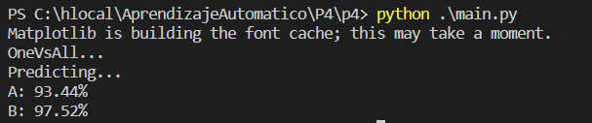

**CÓDIGO FUENTE DE LA PARTE A:**

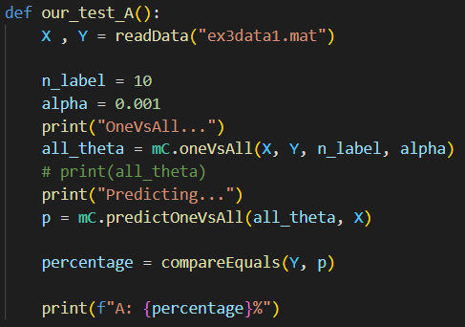

**CÓDIGO FUENTE DE LA PARTE B:**

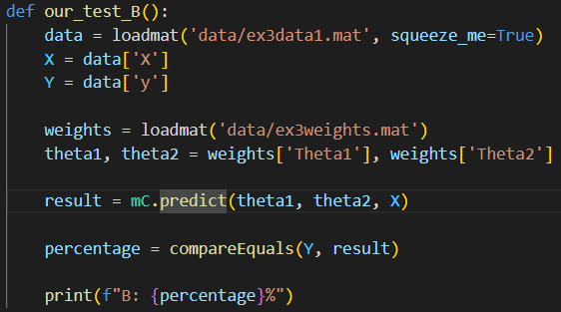

**IMPLEMENTACIÓN**

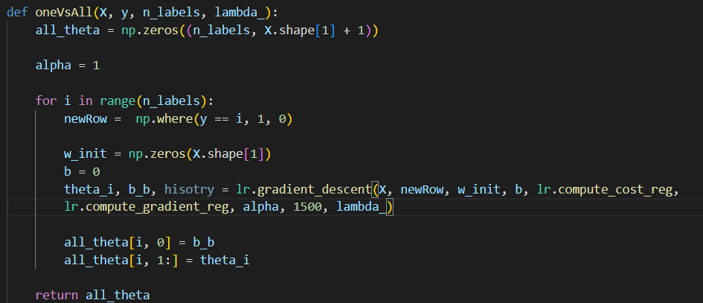

**Predicciones:**

Predicción estándar

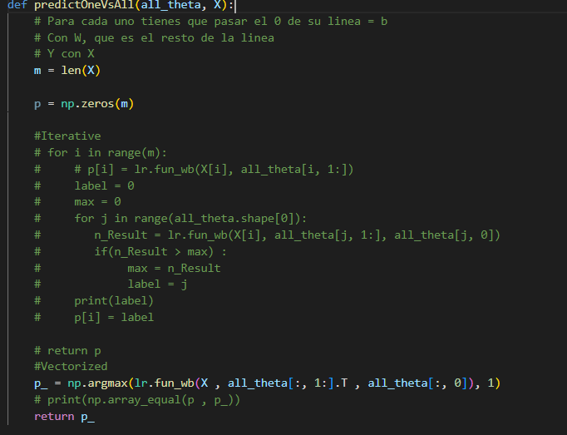Predicción de red neuronal:

